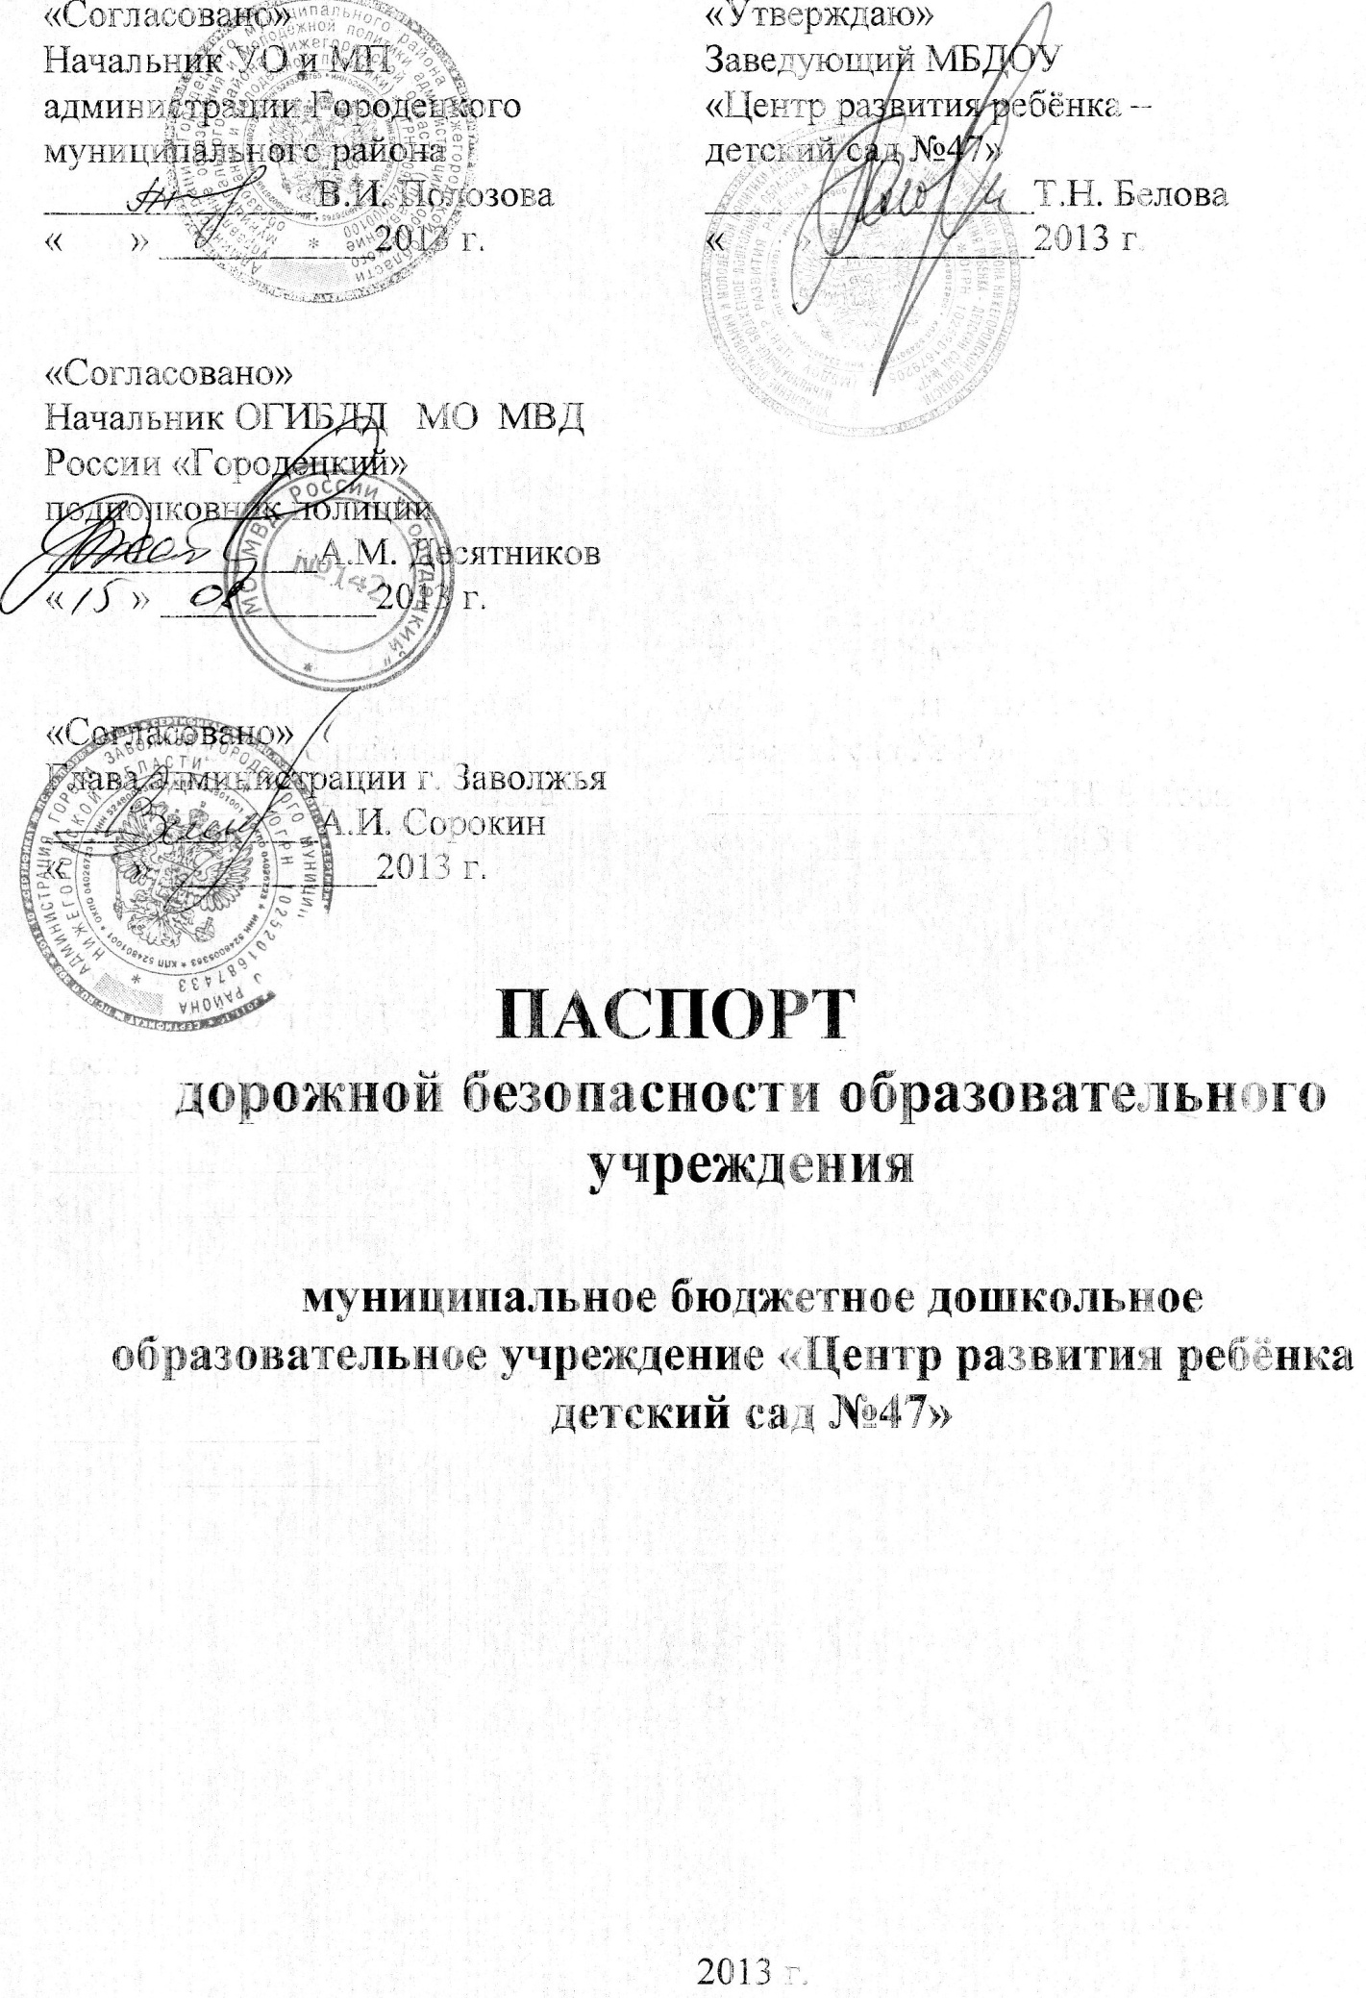

**Общие сведения**

**муниципальное бюджетное дошкольное**

**образовательное учреждение «Центр развития ребёнка –**

**детский сад №47»**

**Тип учреждения**  муниципальное бюджетное дошкольное образовательное учреждение

**Юридический адрес ДОУ:**  606520, Россия, Нижегородская область, г. Заволжье, ул. Пушкина 22, [ladushki-ds47@rambler.ru](mailto:ladushki-ds47@rambler.ru), тел. (883161) 7-02-68, факс (883161) 7-02-68.

**Фактический адрес ДОУ:** 606520, Россия, Нижегородская область, г. Заволжье, ул. Пушкина 22, [ladushki-ds47@rambler.ru](mailto:ladushki-ds47@rambler.ru), тел. (883161) 7-02-68,

факс (883161) 7-02-68.

**Заведующая ДОУ -**  Жукова Анастасия Николаевна 89040606397

(телефон)

**Заместитель заведующей по АХР** - Рычагова Елена Николаевна 89040429638

(телефон)

**Ответственные от управления образования** - начальник УО и МП администрации Городецкого муниципального района Полозова Вера Ивановна 9-36-32

(телефон)

**Ответственные от Госавтоинспекции** – инспектор по пропаганде БДД капитан

полиции Храмова Маргарита Вениаминовна 89103848992

(телефон)

**Ответственные работники**

**за мероприятия по профилактике**

**детского травматизма** - заместитель заведующей по ВМР А.Н. Жукова, старший воспитатель О.Н. Кочнова, воспитатели дошкольных групп

**Руководитель или ответственный**

**работник дорожно-эксплуатационной**

**организации, осуществляющей**

**содержание УДС\*-** ООО «Барс» главный инженер В.С. Балабошин9-19-91

(телефон)

**Руководитель или ответственный**

**работник дорожно-эксплуатационной**

**организации, осуществляющей**

**содержание ТСОДД\* - - \_\_ \_\_\_\_\_\_\_\_\_\_\_\_\_\_\_**

Количество детей раннего и дошкольного возраста, посещающих дошкольное учреждение – 236

Наличие уголка по ОО «Безопасность» (БДД как часть уголка) – в каждой дошкольной группе.

Время работы ДОУ: 06.00 – 18.00,

суббота, воскресенье – выходные дни.

**Телефоны оперативных служб:**

|  |  |
| --- | --- |
| МЧС- 112  Полиция - 02 | Скорая помощь – 03  Дорожная эксплуатационная организация, осуществляющая содержание УДС – 9-19-91 |

**Содержание:**

**I. План-схемы МБДОУ «Центр развития ребёнка – детский сад №47»**

1. район расположения ДОУ, пути движения транспортных средств и детей (только вместе с родителями/законными представителями);

2. организация дорожного движения в непосредственной близости от образовательного учреждения с размещением соответствующих технических средств, маршруты движения детей;

3. маршруты движения организованных групп детей от ДОУ к Музею города Заволжья, парку, МОУ ДОД «Центр детского творчества», библиотеке, МБОУ ДОД «ДЮСШ»;

4. пути движения транспортных средств к местам разгрузки/погрузки и рекомендуемых безопасных путей передвижения детей по территории ДОУ.

**II. Организация работы по профилактике детского дорожно-транспортного травматизма.**

**III. Приложения.**

**План-схема района расположения ДОУ, пути движения транспортных средств и детей.**

|  |  |
| --- | --- |
| жилые дома | движение автотранспорта |
| автомобильные дороги | пути движения детей |

****[http://www.derev-grad.ru/stroitelstvo/obespechenie-bezopasnosti-v-hozyaistvennoi-deyatelnosti/inye-voprosy-bezopasnosti/img6448.png](http://images.yandex.ru/#!/yandsearch?text=дорожный знак остановка автобуса&pos=7&rpt=simage&lr=47&noreask=1&source=wiz&uinfo=sw-1263-sh-675-fw-0-fh-469-pd-1&img_url=http%3A%2F%2Flaw.rufox.ru%2Fimages%2F9%2F1004812.gif)**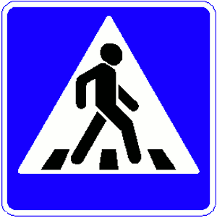**[](http://images.yandex.ru/#!/yandsearch?text=дорожный знак остановка автобуса&pos=7&rpt=simage&lr=47&noreask=1&source=wiz&uinfo=sw-1263-sh-675-fw-0-fh-469-pd-1&img_url=http%3A%2F%2Flaw.rufox.ru%2Fimages%2F9%2F1004812.gif)****[http://law.rufox.ru/images/9/1004817.gifhttp://law.rufox.ru/images/9/1004817.gif](http://images.yandex.ru/#!/yandsearch?source=wiz&uinfo=sw-1263-sh-675-fw-1038-fh-469-pd-1&text=знак искусственная неровность&noreask=1&pos=2&lr=47&rpt=simage&img_url=http%3A%2F%2Flaw.rufox.ru%2Fimages%2F9%2F1004817.gif)****

**Д.16**

**Д.21**

**Улица Пушкина**

**МБДОУ № 48**

**Д.33**

**Д.42**

**Д.38**

**Д.37**

**Д.32**

**Д.13**

**Д.11**

**Д.14**

**Д.2**

**Европа**

Д.3

**Д.34**

**Улица Пономарёва**

**Банк**

Д.5

**Д.4**

**Д.28**

**МБОУ СОШ**

**№ 18**

**Д.26**

**ЦДТ**

Д. 1

**Детский городок**

**Д.30**

**МБДОУ «ЦРР-д/с №47»**

**Пушкина 22**

**Почта**

**Комментарии к план-схеме района расположения ДОУ.**

1.Район расположения ДОУ определяется группой жилых домов, зданий и улично-дорожной сетью с учетом остановок общественного транспорта , центром которого является непосредственно образовательное учреждение;

2. Территория, указанная в схеме, включает в себя:

- дошкольное образовательное учреждение;

- здания и жилые дома, в которых проживает большая часть детей образовательного учреждения;

- автомобильные дороги.

3. На схеме обозначено:

- расположение жилых домов, зданий и сооружений;

- сеть автомобильных дорог;

- пути движения транспортных средств;

- пути движения детей в/из образовательного учреждения;

- уличные пешеходные переходы;

- дислокация существующих дорожных знаков;

- название улиц и нумерация домов;

*-* расположение остановок маршрутных транспортных средств и безопасные маршруты движения детей от остановочного пункта к ДОУ и обратно.

**Схема организации дорожного движения в непосредственной близости от дошкольного образовательного учреждения с размещением соответствующих технических средств, маршруты**

**движения детей.**

****

****

**МБДОУ «ЦРР – д/с №47»**

|  |  |  |  |
| --- | --- | --- | --- |
|  | автомобильная дорога |  | направление безопасного маршрута движения детей |
|  | направления движения входа и выхода детей в/из ДОУ |  | искусственное освещение |
|  | направление движения транспортного потока |  | ограждение образовательного учреждения |

**Комментарии к схеме организации дорожного движения в непосредственной близости от ДОУ.**

1.Схема организации дорожного движения ограничена автомобильными дорогами, находящимися в непосредственной близости от ДОУ;

2. На схеме обозначено:

- здание ДОУ с указанием территории, принадлежащей непосредственно ДОУ;

- автомобильные дороги;

- пешеходные переходы на подходах к ДОУ;

- дислокация существующих дорожных знаков;

- направление движения транспортных средств по проезжей части.

**Маршруты движения организованных групп детей от ДОУ к Музею города Заволжья, парку, МОУ ДОД «Центр детского творчества», библиотеке, МБОУ ДОД «ДЮСШ».**

Музей

Д.28

Д.30

Д.32

Д.

34

****

Парк

**Улица Пушкина**

**проспект**

**Проспект Дзержинского**

****

Б.

****

**Проспект Дзержинского ул.Пушкина**

****

****

Д.27

Д 29

ДЮСШ

почта

Д.21

**ЦДТ**

Д. 1

**МБДОУ «ЦРР-д/с №47»**

****

Д.33

****

Д.26

Д.3

|  |  |
| --- | --- |
|  | **Направление безопасного движения группы детей к**  **Музею города Заволжья, парку, МОУ ДОД «Центр детского творчества», библиотеке, МБОУ ДОД «ДЮСШ»**  **Мост** |

**Комментарии к схеме маршрутов движения**

**организованных групп детей от ДОУ к**  **Музею города Заволжья, парку, МОУ ДОД «Центр детского творчества», библиотеке, МБОУ ДОД «ДЮСШ»**

На схеме района расположения ДОУ указаны безопасные маршруты движения детей от ДОУ к Музею города Заволжья, парку, к МОУ ДОД «Центр детского творчества», библиотеке, МБОУ ДОД «ДЮСШ»

Данная схема должна использоваться педагогами при организации движения групп детей к местам проведения совместной деятельности детей и взрослых вне территории ДОУ.

**Пути движения транспортных средств к местам разгрузки/погрузки и рекомендуемые пути передвижения детей по территории ДОУ.**

|  |  |  |  |
| --- | --- | --- | --- |
|  | Въезд/ выезд грузовых транспортных средств |  | Движение детей на территории ДОУ |
|  | Движение грузовых транспортных средств по территории ДОУ |  | Место разгрузки/погрузки |

**МБДОУ «ЦРР – д/с №47»**

**Комментарии к схеме пути движения транспортных средств к местам разгрузки/погрузки.**

На схеме указана примерная траектория движения транспортного средства на территории ДОУ, в том числе место погрузки/разгрузки, а также безопасный маршрут движения детей во время погрузочно-разгрузочных работ.

В целях обеспечения безопасного движения детей по территории ДОУ необходимо исключить пересечение пути движения детей и пути движения транспортных средств.

 Кроме этого, широко используется:

**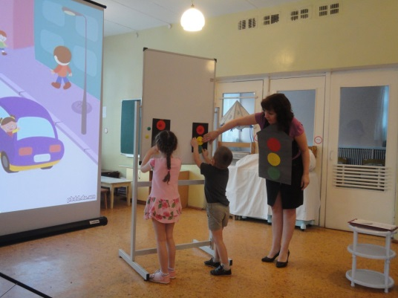**- чтение художественной литературы;

- рассматривание иллюстраций, картин;  
- сюжетно-ролевые и режиссерские игры;  
- обучающие и развивающие игры;  
- изготовление с детьми атрибутов и игрушек для занятий по теме дорожной безопасности;

- проектная деятельность;  
- художественно-творческая деятельность детей и др.

**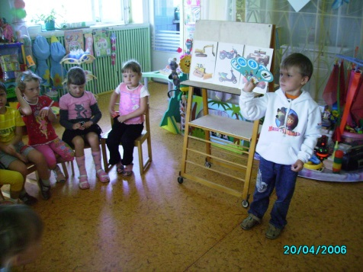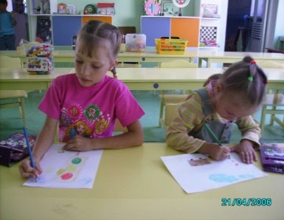** Для организации в ДОУ таких форм работы с детьми создана соответствующая предметно-развивающая среда. В каждой возрастной группе создан центр «Малыш и безопасность». Наполняемость мини центров соответствует возрастным, личностно-ориентированным принципам и принципу интеграции образовательных областей. Благодаря творческому подходу педагогов мини центры в группах интересны, насыщены, индивидуальны. В них размещены следующие материалы:

-комплекты дорожных знаков;  
-макеты улицы с транспортными средствами;  
-схемы маршрута безопасного движения в детский сад;  
-наглядно-иллюстративный материал;  
-обучающие и развивающие игры;  
-атрибуты для сюжетно-ролевых игр с дорожной тематикой;  
-детская художественная литература;  
-картотека стихов, загадок, считалок, поговорок, пословиц;  
-альбомы с фотографиями "Моя улица", "Мой микрорайон", «Азбука дорожного движения»;  
-игры на развитие логического мышления: кроссворды, лабиринты, ребусы.

Со старшими дошкольниками реализуется парциальная программа Н.Н. Авдеевой, О.Л. Князевой, Р.Б. Стеркиной «Основы безопасности детей дошкольного возраста». Через интересные формы работы: игры, беседы, занятия, тренинги педагоги формируют у детей основы безопасного поведения на улице.

В летне-оздоровительный период работа по профилактике детского дорожно-транспортного травматизма ведется в соответствии с тематическим планом, в котором предусмотрена тематическая неделя «**Правила дорожные знать каждому положено».** В течении недели вся деятельность детей и взрослых посвящена безопасному поведению на дорогах, культуре поведения всех участников дорожного движения. Для закрепления правил дорожного движения в подвижных играх, конкурсах, развлечениях, тренингах на территории ДОУ нанесена дорожная разметка (пешеходный переход, перекрёсток), размещены дорожные знаки.

**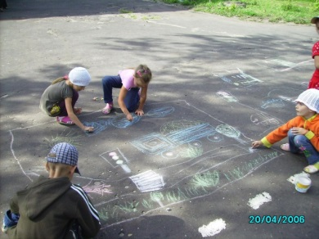** Никакое обучение не будет эффективным, если самые близкие люди не соблюдают правила дорожного движения. Для детей родители являются образцом поведения на улице, дорогах, в транспорте. Только в сотрудничестве детского сада и семьи можно выработать у детей необходимые навыки культуры поведения на дорогах. С этой целью используются:

**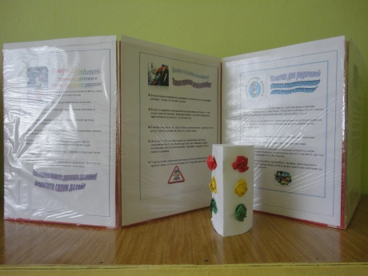**-наглядная информация на стендах для родителей, в папках-передвижках;  
-родительские собрания, встречи с сотрудником ГИБДД;  
-семинары-практикумы, занятия в родительском клубе с просмотром занятий по дорожной грамоте;  
-совместные праздники и развлечения;

- участие в конкурсах, выставках (рисунков, дидактических игр и пособий по ПДД).

Таким образом, в ходе целенаправленной и систематической работы всего педагогического коллектива у дошкольников своевременно формируются представления о безопасном поведении при переходе дороги и регулярная забота о своей безопасности.

